--- Unidad 5 ---
Expresiones y sentencias

Expresiones

Las expresiones constituyen la principal manera, la principal forma de expresar cálculos en un lenguaje de programación. Son sentencias o construcciones sintácticas que tras realizar una determinada acción podrían decir, ¿sí?, devuelven un resultado, es decir, que le permiten al programador combinar valores y operaciones para calcular otros valores o nuevos valores. Es importante que el programador, ¿sí?, el usuario del lenguaje comprenda cuál es la sintaxis y la semántica de las expresiones.
Los lenguajes imperativos, como ustedes saben, se caracterizan por el uso predominante, ¿sí?, de las expresiones y también de las asignaciones. Ustedes saben que el concepto de asignación en los lenguajes funcionales o lenguajes lógicos no existe como tal. Una expresión está compuesta por operandos, principalmente constantes y variables, y por operadores, ¿sí?, de cuya evaluación se va a obtener un valor. Los operadores se van a clasificar en operadores relacionales, aritméticos y booleanos, ¿sí?, lo que va también a inducir a que las expresiones se clasifiquen en expresiones relacionales, aritméticas y booleanas.

Expresiones: clasificación

Expresiones aritméticas: El propósito de una expresión aritmética es resolver un cálculo matemático, por lo que las características de las expresiones aritméticas fueron heredadas de las convenciones matemáticas o de ciencias o de ingeniería, obviamente producto del dominio de aplicación de los primeros lenguajes de programación. Y así como se heredaron las características, también se heredó la forma de evaluación de las mismas. Una implementación de un cálculo matemático, de un cálculo aritmético, debe causar dos acciones, recuperar los operandos, generalmente de la memoria de la computadora, y ejecutar operaciones aritméticas para esos operandos. Es decir, recuperar el valor, por ejemplo, de una variable y ejecutar una operación aritmética, sumar, restar, multiplicación, la que esté definida para ese tipo de variable. Entonces, por lo que decíamos, las expresiones aritméticas consisten en operadores, operandos, paréntesis, también incluimos, y llamadas a funciones.
Los operadores pueden ser unarios, cuando poseen un solo operando, cuando afectan a un solo operando, binarios, cuando vinculan dos operandos. Y el otro tipo de operadores son los operadores ternarios, ¿sí? Que en general se utilizan para ejecutar expresiones condicionales, hay lenguajes como C, C++, Java y Ruby que incluyen esta posibilidad.
Expresiones condicionales: son aquellas que tienen varias subexpresiones, de las cuales una, ¿sí? Es la elegida para ser evaluada. Usualmente es la sentencia if-then-else que se usa para ejecutar una expresión condicional en los lenguajes de programación, pero existen lenguajes que utilizando operadores ternarios, como decíamos, permiten simular dicha sentencia en una expresión. La especificación de una expresión condicional varía de lenguaje en lenguaje, ¿sí? Y algunos permiten una especificación mucho más conveniente que los otros lenguajes.

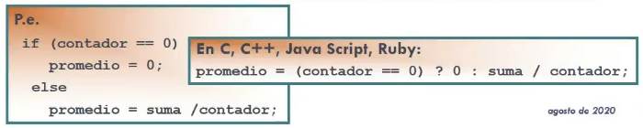

Expresiones relacionales: el propósito de una operación relacional es comparar valores y consiste en dos operandos y un operador relacional que va a comparar ese valor de los operandos. Los operadores relacionales a veces están sobrecargados, ¿sí? Para una variedad de tipos de datos. El valor de una expresión relacional es booleano, excepto que no sea un tipo predefinido por el lenguaje, para lo cual el lenguaje generalmente utiliza el valor cero para falso y distinto de cero para denotar que esa operación relacional dio como resultado verdadero. La operación que va a determinar el valor de verdad o falsedad de una expresión relacional va a ser del tipo de los operandos. En el caso de estas operaciones, esta operación puede ser simple, si es que se utiliza para comparar enteros, o bien una operación mucho más compleja cuando tratamos de comparar, por ejemplo, datos de tipo char.

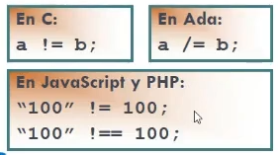

Expresiones booleanas: El propósito de una expresión booleana es permitir escribir condiciones mucho más complejas, ¿sí? A partir de expresiones relacionales simples. Las expresiones booleanas consisten en variables booleanas, en constantes booleanas, en expresiones relacionales y en operadores booleanos. Los operadores booleanos generalmente consisten, digamos, toman solo operandos booleanos, es decir, toman variables booleanas como dijimos, literales o expresiones relacionales y producen un valor booleano. Y los que mayormente se utilizan son and, or, not, y a veces xor, ¿sí? Que es el or exclusivo. Los lenguajes difieren en el tipo de operadores que utilizan.
En las versiones anteriores de C, por ejemplo, no se contaba con el tipo booleano, ¿sí? Entonces no se podía, no se tenían valores booleanos como true o false. Entonces lo que se hacía, como dije anteriormente, se utilizaban valores numéricos para representar valores booleanos, donde el cero era considerado falso y todos los valores distintos del cero se consideraban verdaderos. Entonces el resultado de evaluar una expresión de este tipo era obtener un número entero con valor cero si era falso y un uno si era verdadero.

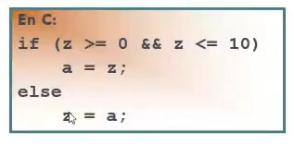
Dentro de una expresión generalmente se espera que el orden de evaluación sea uniforme, es decir, que los operadores pueden recibir sus operandos evaluados, ¿sí? Que es más conveniente para operaciones aritméticas, pero resulta no tan conveniente muchas veces para las operaciones que combinan operaciones racionales y booleanas, ¿sí? O pueden recibir los operandos sin evaluar, ¿sí? Para mantener el principio de evaluación uniforme que es a la que se tiende, ¿sí? O a la que se espera de todos los lenguajes de programación, se podría, hay lenguajes que van a optar por pasar los operandos sin evaluar a la operación y que ésta decida si los evalúa o no, ¿sí? Lo que sucede es que esto requiere de un software adicional que evalúe, ¿sí? Y que luego realice la operación y si no la otra, muchos lenguajes deciden recibir los operandos directamente evaluados, ¿sí? Entonces, lo que sucede con este tipo de lenguajes de programación es que muchas veces resignan el objetivo de la uniformidad.

Expresiones: notación

En las expresiones. La notación es la forma en que se puede representar sintácticamente una expresión. Si se asume que las expresiones están característicamente representadas por árboles, entonces nosotros podríamos decir que para usar expresiones dentro de un programa, ¿sí? Se requiere en la implementación cierta linealización de esos árboles, ¿no? Es decir, que se debe disponer de una notación para escribir los árboles como una serie lineal de símbolos, ¿sí? Existen tres opciones que son las más comunes para representar una expresión, ¿sí? Considerando el orden en que son ubicados los operadores.

Entonces tenemos una anotación prefija, una anotación posfija y una anotación infija, ¿sí?. En la anotación prefija, ¿sí? Se escribe primero el símbolo de la operación, seguido de los operandos, como ustedes pueden ver en los tres ejemplos que tienen ahí, ¿sí? En un orden que va de izquierda a derecha, ¿sí? Si un operando es a su vez una operación con operandos, se aplican las mismas reglas. La anotación prefija común, ¿sí? Encierra los operandos entre paréntesis y utiliza comas para separarlos de la misma forma que, y les mencioné recién, se hace, se escribe generalmente la función, ¿sí? Después hubo un señor, un matemático polaco, que inventó una anotación prefija libre de paréntesis, ¿sí? Por lo que se le aplicó a esta anotación prefija el nombre de polaca, ¿sí? En relación, digamos, a ese matemático polaco, ¿sí? Como ustedes ven ahí en la segunda línea, los operadores están también precediendo a los operandos pero difiere de la común en que no tiene los operandos, no se encierran entre paréntesis ni se separan por comas, ¿sí? En este caso ustedes ven que como el operador más requiere de dos argumentos se puede apreciar, ¿sí? Que los argumentos para el más son a y b, ¿sí? De forma similar que para el menos son c y a, ¿sí? Y por último esos dos argumentos van a ser los que correspondan a la operación de multiplicación, es decir, el término que corresponde a la suma de a y b y a la resta de c y a son los argumentos para la multiplicación. Una variante de esta anotación polaca es la anotación polaca Cambridge, ¿sí? Que como ustedes ven lo que hace es agregar paréntesis o encerrar entre paréntesis los operandos y su correspondiente operador. Esta anotación es la que usa LISP, ¿sí? Y como les decía, bueno, los argumentos y el operador están encerrados entre paréntesis. El tema es que LISP como funciona ve cada una de estas subexpresiones, podríamos decir, como un conjunto anidado de listas, o ve una expresión como un conjunto anidado de listas, ¿sí? Donde cada lista comienza con un símbolo de operador seguido por los operandos que están representados, ¿sí?

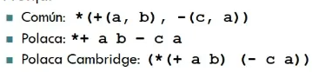

Anotación postfija, ¿sí? Dentro de la que se incluyen la anotación subfija y la anotación inversa. La anotación postfija es similar a la anotación prefija, excepto que el símbolo de operación sigue a la lista de operandos, ¿sí? En lugar de estar al principio, está después de los operandos. Esta anotación, digamos, no es muy común como representación sintáctica en un programa, pero sí es, se utiliza como representación en tiempo de ejecución, ¿sí? La anotación subfija es similar a la anotación prefija común, ¿sí? Fíjense que los argumentos están encerrados entre paréntesis y con comas, ¿sí? Y la anotación inversa, sí, es la inversa a la anotación prefija polaca, por eso se la llama inversa, ¿sí? Fíjense que es igual, no hay paréntesis, no hay comas, y la única diferencia es que los operadores están ubicados luego de los operandos, que vinculan.

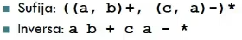

La anotación infija, que es la que todos conocemos y la que conocemos y que usamos, ¿sí? En los lenguajes, cuando programamos, en los distintos lenguajes de programación, y es la que nosotros, digamos, es la más adecuada para las operaciones binarias, ¿sí? O diádicas, que tienen dos operandos. En esta anotación, el símbolo del operador se escribe entre los dos operandos, y esta anotación, como les decía, es la más común para las operaciones aritméticas, relacionales y lógicas, porque era de uso común en las matemáticas, ¿sí? Y por ende fue adoptada por la mayoría de los lenguajes de programación, ¿sí? Y muchas veces también se han hecho extensivas a otro tipo de operación.

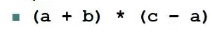
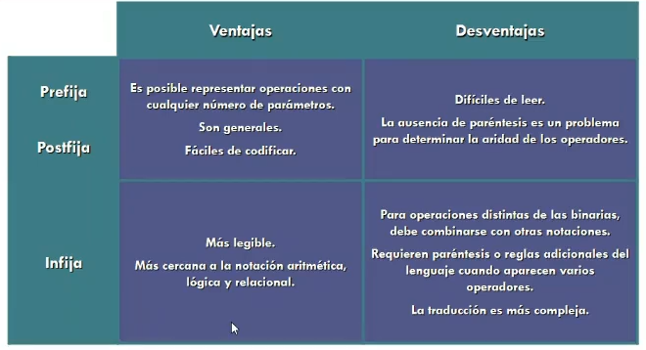
Con la anotación prefija y posfija es posible representar operaciones con cualquier número de parámetros, y resultan generales, fáciles de codificar, pero muchas veces difíciles de leer. ¿Por qué? Porque nosotros no estamos acostumbrados a este tipo de anotación. La ausencia de los paréntesis a veces hace que no se pueda determinar la aridad de los operadores, es decir, determinar cuál es la cantidad de argumentos necesarios para que dicho operador o dicha función se pueda calcular.
En el caso de la anotación infija es más legible porque es similar a la anotación aritmética, lógica y relacional a la que estamos acostumbrados, pero en operaciones que son distintas a las operaciones binarias, ¿sí? Como suma, resta y multiplicación, debe, al combinarse con otras operaciones, es necesario el uso de paréntesis o reglas relacionales, y lo que hace que la traducción sea mucho más compleja.

Estructuras de control

Deben existir reglas que van a establecer el orden de evaluación de esos operadores y de esos operandos dentro de una expresión. Para la evaluación de los operadores, ¿sí?

Existen las reglas implícitas que son proporcionadas por el lenguaje de programación, ¿sí? Y se denominan reglas de precedencia y asociatividad.

Reglas explícitas, ¿sí? Que son especificadas por el programador y están representadas por los paréntesis. Por lo tanto, el valor de una expresión va a depender en parte, digamos, del orden de evaluación de los operadores dentro de una expresión.

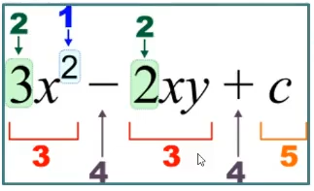
Evaluación de los operadores

Para evaluar los operadores en una expresión, ¿sí? Existen reglas de control implícitas, ¿sí? Donde se encuentran las reglas de precedencia y de asociatividad.

Las reglas de precedencia definen el orden en que se evalúan los operadores adyacentes, ¿sí? De distinto nivel de precedencia. Cuando nosotros hablamos de operadores adyacentes hablamos de todos los operadores que están separados por un solo operando. Las reglas de precedencia de los operadores para las expresiones se basan en una jerarquía de prioridades de los operadores, ¿sí? Que es establecida, como les decía yo, por los diseñadores del lenguaje. Las reglas de precedencia de operadores de los lenguajes imperativos son casi todas similares, ¿sí? Porque se basan en las reglas de la matemática como hablábamos recién, las que nos enseñan a la escuela. En estos lenguajes, por ejemplo, la exponenciación, cuando es proporcionada por el lenguaje de programación, ¿sí? Tiene mucho mayor nivel de precedencia, ¿sí? Que las otras operaciones. Luego le sigue la multiplicación, la división, ¿sí? En el mismo nivel de precedencia y, por último, con un mayor nivel de precedencia, la suma y la resta. En general, en la mayoría de los lenguajes de programación, los operadores booleanos tienen menor nivel de precedencia que los relacionales y estos, a su vez, menor nivel de precedencia que los aritméticos. Cuando los operadores, por ejemplo, de suma y resta tienen el mismo nivel de precedencia, las reglas de precedencia no dicen absolutamente nada, no nos dicen absolutamente nada sobre el orden en que se van a evaluar, ¿sí? Es decir, si se van a evaluar de derecha a izquierda o de izquierda a derecha. De la misma manera que sucede con los operadores de multiplicación y división que tienen el mismo nivel de precedencia.

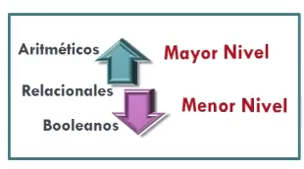

Para resolver esta situación están las reglas de asociatividad, ¿sí? Las reglas de asociatividad definen el orden en que se van a evaluar los operadores adyacentes con el mismo nivel de precedencia, ¿sí? En la mayoría de los lenguajes de programación la asociatividad es de izquierda a derecha y la excepción es la exponenciación que se evalúa de derecha a izquierda. Entonces, cuando en una expresión hay que resolver qué operación se realiza primero, ¿sí? Si los operadores tienen distinto nivel de precedencia se van a utilizar las reglas de asociatividad establecidas por el lenguaje de programación y si una vez resueltas todas estas aplicadas, todas estas reglas, nos quedan en la expresión operadores que se encuentran al mismo nivel de precedencia se van a aplicar las reglas de asociatividad establecidas por el lenguaje de programación.

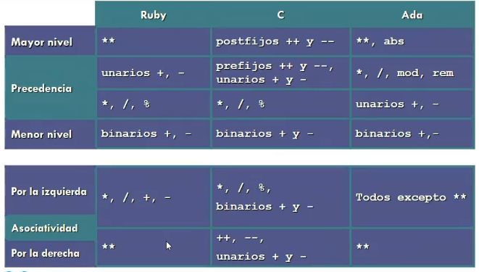
Evaluacion de los operadores

Paréntesis: Es decir, que pueden modificar el orden de evaluación de acuerdo a lo que el cálculo lo requiera, ¿sí? Una parte entre paréntesis dentro de una expresión siempre tiene prioridad sobre sus partes adyacentes sin paréntesis, ¿sí? Supongamos, ahí tiene un ejemplo de una suma y una multiplicación, en este caso la suma, ¿sí? Se va a evaluar primero. Si no existieran los paréntesis, como venimos hablando, se aplicarían las reglas de precedencia, se resolvería primero la multiplicación y luego la suma, pero como en esta expresión en particular existe paréntesis, entonces se va a evaluar primero la suma y luego ese resultado se va a someter a la multiplicación por C, ¿sí?. Los lenguajes que permiten paréntesis en expresiones aritméticas podrían no tener directamente reglas de precedencia y asociatividad y simplemente lo que hacen es asociar todos los operadores de izquierda a derecha, ¿sí? El programador sería el encargado o el responsable de especificar el orden de evaluación por medio de los paréntesis, ¿sí? El tema es que si bien este es un esquema que es simple, ¿sí? Porque ni el programador que hace el programa por primera vez ni aquellos que mantienen el código tendrían que recordar si existe alguna regla de precedencia o asociatividad. El tema es que en expresiones que son demasiado extensas, ¿sí? La desventaja es que estas expresiones son tediosas de escribir y obviamente que comprometen la legibilidad del código.

Variables: estas se van a evaluar tomando su valor desde memoria, ¿sí? Se va a evaluar qué tipo de dato es

Constantes, algunos lenguajes de programación lo que hacen es evaluarla de la misma manera que las variables, ¿sí? O bien, el tema sucede cuando una constante, si forma parte de instrucciones del lenguaje máquina, no requieren ser traídas de memoria.

Si el operando es una expresión entre paréntesis, como vimos recién, todos los operandos que contiene esa expresión deben evaluarse antes que ese valor que arroja la expresión entre paréntesis pueda utilizarse a su vez como un operando, ¿sí? El tema es que si ninguno de los operandos que están vinculados con un operador tiene efectos colaterales, el orden de evaluación no tiene importancia. La única forma o la única situación en la que tendría importancia el orden de evaluación es si se producen efectos secundarios sobre ese operando.

Efectos colaterales

Un efecto colateral ocurre cuando una función modifica uno de sus parámetros, de entrada a salida, un parámetro de IO, o una variable global. Se lo conoce también como efecto colateral funcional. ¿Por qué? Porque una expresión puede tener un efecto colateral si además de devolver el resultado va a modificar el entorno de la expresión. Esta es una vieja discusión que existe en los lenguajes de programación. En matemáticas las funciones no tienen efectos secundarios o efectos colaterales. ¿Por qué? Porque en matemática no existe la noción o el concepto de variables. Lo mismo sucede en los lenguajes de programación funcionales. Tanto en matemáticas como en los lenguajes de programación funcionales, las funciones son más fáciles de comprender que en los lenguajes imperativos. ¿Por qué? Porque el contexto que puede llegar a modificar la función no existe o es irrelevante para el significado de la función.

Ahí por ejemplo ustedes tienen en la expresión a por f de x más a, donde la particularidad que tiene a es que es una variable global, que está declarada fuera de la función pero que es visible dentro de ella. Entonces antes de ejecutar la multiplicación sí se va a evaluar a y f de x. Probablemente de izquierda a derecha en ese orden como de acuerdo a lo que veníamos hablando recién. Si f, la función, tiene efectos colaterales sobre a, es decir que modifica el valor de a, la segunda evaluación de a puede producir resultados inesperados. Entonces ahí es donde se produce el efecto colateral. Si no se considera, por ejemplo, que dentro de la función se pueda modificar el valor, en este caso de a, que es una variable global. Entonces la pregunta es cómo evitar estos efectos colaterales en las funciones. Primero el diseñador del lenguaje podría no permitir que la evaluación de la función afecte el valor de las expresiones. ¿De qué manera? No permitiendo o deshabilitando los efectos colaterales dentro de las funciones. Segundo podría la definición del lenguaje indicar que los operandos en las expresiones se tienen que evaluar en un orden en particular. Y exigir que los implementadores garanticen ese orden de evaluación. No dejarlo a criterio de los implementadores. El tema es que no permitir efectos colaterales en los lenguajes imperativos no es fácil. Y lo que hace es eliminar cierta flexibilidad para el programador.
Por ejemplo, en el caso de C, C++, que solo tienen funciones, eso significa que todos los subprogramas van a devolver un valor. Muchas veces eliminar los efectos colaterales de los parámetros de entrada y salida y aún así tener subprogramas que puedan devolver más de un valor sería complicado de resolver porque ya debería implementarse otra estructura para que los parámetros, por ejemplo, o los valores se coloquen en esa estructura y esa estructura se devuelva. Entonces es como mucho más complejo. Otra cosa que podría suceder es que se prohíba el acceso a las variables globales. Esa podría ser otra solución. Ahora, el tema es que cuando el principio de diseño al que apunta el lenguaje de programación es la eficiencia, usar, por ejemplo, el acceso a variables globales para evitar pasaje de parámetros es una forma que podría llegar a aumentar la velocidad de ejecución. En los compiladores, por ejemplo, que ustedes saben que son programas, es software, el acceso global a los datos de la tabla de símbolos es sumamente importante. Si el lenguaje de programación no se lo permitiera, si el lenguaje en el que está escrito el compilador no permitiera el acceso a variables globales, se vería comprometido el acceso a los datos en la tabla de símbolos. Sí. El problema de tener un orden de evaluación estricto también trae aparejado que muchas técnicas de optimización de código utilizadas por los compiladores implica muchas veces reordenar las evaluaciones de los operandos. Entonces, si se impone el orden de evaluación, esos métodos de optimización, digamos, no podrían aplicarse porque muchas veces implican llamadas a funciones o, como les decía, reordenan la evaluación de los operandos. Por lo tanto, podríamos decir que no existe una solución perfecta para solucionar o evitar los efectos colaterales en los lenguajes de programación como se puede apreciar en la mayoría de los diseños de los lenguajes reales.

Transparencia referencial

Otro tema relacionado con las expresiones es la transparencia referencial. Un programa, podemos decir que un programa tiene la característica de transparencia referencial si dos expresiones que tienen el mismo valor pueden sustituirse entre sí en cualquier parte del programa sin afectar la acción de dicho programa. El valor de una función referencialmente transparente depende completamente de sus parámetros y además el valor de la función no puede depender del orden en que se van a evaluar sus parámetros. La transparencia referencial, entonces, y los efectos colaterales están estrechamente vinculados.

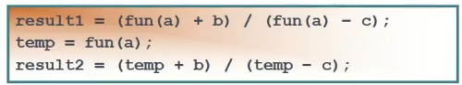

Por ejemplo si la función fun no tiene efectos colaterales, resul1 y resul2 serían iguales porque las expresiones son equivalentes. ¿Por qué? Porque fun a, fíjense que se asigna a una variable temporal y en resul2, si ese fun a no tuviera efectos colaterales, fíjense que en resul2 estoy sumando temp que es lo mismo que sumar fun a, estoy sumando ab y después lo divido y hago ese reemplazo. Entonces, si fun a no tuviera efectos colaterales, resul1 y resul2 serían iguales por este concepto de transparencia referencial. Ser referencialmente transparente hace a una función equivalente a una función matemática en términos de facilidad de comprensión. Los programas que están escritos en lenguajes funcionales no tienen el concepto de variable que conocemos en los lenguajes imperativos. Y debido a que no tienen este concepto de variable, los programas escritos en lenguajes funcionales puros son referencialmente transparentes. Las funciones en un lenguaje funcional puro no puede tener estado que se almacenaría en variables locales como en los lenguajes imperativos. Si esa función utiliza un valor externo a esa función, ese valor debe ser una constante, ya que como hemos dicho, en los lenguajes funcionales no existe el concepto de variable. Entonces, el valor de una función va a depender de los valores de sus parámetros, igual que en matemática.

Sobrecarga de operadores

La sobrecarga es utilizar o denominamos sobrecarga a la utilización de un operador para más de un propósito. Los operadores aritméticos, ustedes saben, generalmente son utilizados para más de un propósito. Ustedes saben que se utilizan para sumar enteros, para sumar reales y en otros lenguajes de programación, hasta para concatenar strings. Siempre lo digo. Los lenguajes de programación que utilizan operadores sobrecargados tienen dificultad para detectar errores por parte del traductor y obviamente disminuye la legibilidad del código. Una manera que se tendría para evitar la sobrecarga de operadores, utilizar nuevos símbolos para las distintas operaciones. Algunos lenguajes permiten que el usuario pueda definir sus propios operadores sobrecargados encima. Pero esta facilidad, antes que ser una ventaja, es una desventaja, pareciera ser una desventaja. ¿Por qué? Porque muchos usuarios pueden definir operadores sin sentido y esto va a dificultar la legibilidad del código y por consiguiente el mantenimiento del mismo. P

Evaluación en cortocircuito

Una evaluación en cortocircuito se produce cuando en una expresión se determina el resultado de la misma sin evaluar todos los operandos y u operadores.

Por ejemplo, en esa expresión que ustedes tienen ahí, si a es igual a cero, no hay necesidad de evaluar el segundo paréntesis. ¿Por qué? Porque el resultado de la multiplicación de ambos términos sería cero. En los lenguajes imperativos suelen utilizarse las operaciones booleanas para combinar expresiones relacionales.

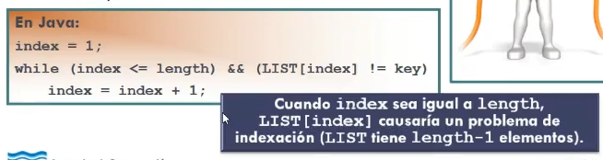

En algunos casos la evaluación de ese segundo operando en una operación booleana puede conducir a errores, como puede ser una división por cero o, por ejemplo, que tienen ahí en el ejemplo en Java, que se produzca un error de indexación. En un lenguaje con evaluación en cortocircuito este problema del valor del index, que tienen ahí la explicación en la diapositiva, no sucedería. En un lenguaje que permite que se produzcan efectos colaterales y tiene evaluación en cortocircuito es propenso a que se produzcan errores en los programas y de esta manera lo que provoca es una disminución en la confiabilidad del software que se produce con ese lenguaje de programación. La evaluación en cortocircuito lo que hace es exponer el problema de los efectos colaterales. Si un programa, imaginen un programa que está escrito correctamente, depende de los efectos colaterales, una evaluación en cortocircuito puede provocar un error grave o un error en el resultado que arroja ese programa, es decir, el programador puede no llegar a encontrar el resultado que está buscando.

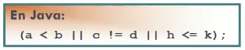
En esta expresión que ustedes tienen ahí escrita en Java, si a es menor que b, no se evalúan las otras partes de la expresión. Si el programador asume que todos los términos deben controlarse siempre en esa expresión, cuando esta expresión se evalúe en tiempo de ejecución, el programa no va a funcionar, el programa va a dar un error. O mejor dicho, el programa va a fallar porque no se va a obtener el resultado que se está buscando.

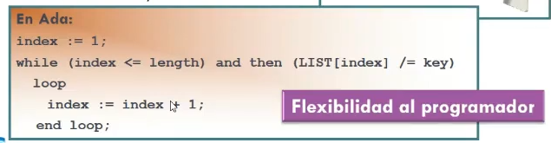

El diseño de ADA, por ejemplo, con respecto a este tema, con respecto a lo que es evaluación en cortocircuito, es bueno porque le brinda al programador la posibilidad de elegir entre una evaluación y otra.
El diseño de ADA con respecto a lo que es este tema, es bueno porque le brinda al programador la posibilidad de elegir entre una evaluación y otra. En muchos lenguajes, los operandos que participan de la expresión se evalúan antes que la operación booleana. Y como les decía, muchos de los errores de programación provienen a veces de pensar que el valor del operando de la izquierda, en una operación booleana, podría poner en cortocircuito al resto de la evaluación, si se pudiera decidir cuál es el valor de la expresión global, digamos, a partir de solamente evaluar el operando izquierdo. En ADA, una solución a este problema la encontraron incluyendo dos operadores booleanos, que son el AND THEN y el OR ELSE. O sea, el Y entonces, juntos, y el SINO, juntos. Que lo que hacen, la función que tienen este tipo de operadores es que proporcionan explícitamente evaluación en cortocircuito. Además de las operaciones AND y OR, que no lo hacen. Entonces, en el ejemplo que ustedes tienen ahí, pueden ver cómo ADA soluciona el problema que vimos en la diapositiva anterior, que está presente en Java, porque en ese ejemplo no se muestra una evaluación en cortocircuito. En este caso, entonces, ADA utilizando el operador, como ustedes ven ahí, la operación ANDEN juntas, lo que soluciona es este error en el desbordamiento del índice. Lo que hace es brindar mucho más flexibilidad al programador de esta forma.

Asignación

El propósito de una sentencia de asignación es cambiar el valor de una variable, como ustedes saben, o bien el estado de un programa provocando lo que se denomina, y que ya hemos visto en la clase anterior, efectos colaterales. Este es un concepto que se utiliza mayormente en los lenguajes de programación imperativos, no así en los lenguajes funcionales que, como ustedes saben, carecen de este concepto. Los lenguajes de este concepto, tal como lo utilizan los lenguajes imperativos, los lenguajes funcionales sí utilizan las variables, pero como parámetros de funciones, y utilizan lo que son las declaraciones, que son semejantes a las sentencias de asignación, pero sin provocar efectos colaterales, porque ustedes recuerden que en los lenguajes funcionales el valor que devuelve una función solo depende de los parámetros de ésta. Un programa podemos decir que está constituido por sentencias que aplican operaciones, distintas operaciones sobre los datos, y en general la sintaxis es una variable de destino, un operador de asignación, y del lado derecho una expresión, donde el operador de asignación va a variar de acuerdo al lenguaje de programación del que se esté hablando. Por ejemplo, ahí tienen ustedes, pueden ver que en FORTRAN, en PL1, en C, en C++, o en JAVA, se utiliza el signo igual como un operador de asignación. Mientras que hay lenguajes como ALGOL o PASCAL que utilizan el dos puntos igual, ¿sí? En el caso de APL utiliza la flecha, ¿sí? Indicando hacia la variable de destino, ¿sí? Y LISP, por ejemplo, utiliza setQ.

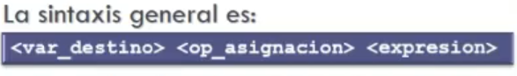

Recuerden ustedes que nosotros ya hemos mencionado que el uso de los distintos operadores, o lo que significa la semántica de cada operador, muchas veces está relacionado, la mayoría de las veces está relacionado con el dominio de aplicación al que pertenece el lenguaje de programación. También nosotros hemos hablado de la sobrecarga de operadores, ¿sí? Y el operador de asignación no escapa a esta situación, ¿sí? Hay algunos lenguajes de programación, como por ejemplo PL1, que el símbolo igual que se utiliza para denotar una asignación, también se utiliza como un operador relacional.

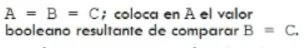

Ustedes ven ahí en el ejemplo, que A igual a B igual a C, lo que sucede en ese caso no es que compara A y B y B y C, ¿sí? Sino que lo que hace es colocar en A, ¿sí? el valor booleano resultante de comparar B y C, ¿sí? Entonces esto muchas veces hace que, si el programador no conoce profundamente el lenguaje de programación, pueda provocar errores en la escritura del código.

Una variante de una asignación simple, ¿sí? es permitir asignar un valor a más de una locación de memoria, ¿sí? Esto se denomina asignación múltiple. Ustedes ven en el ejemplo, hay lenguajes que permiten, como en este caso, asignar el valor cero tanto al identificador suma como al identificador total, lo que es muy conveniente para los programadores porque facilita la escritura del código.

Otra variante, ¿sí? de las asignaciones son las asignaciones condicionales. Lenguajes, fíjense, como C, Java, PerL, permiten expresiones condicionales como sentencias de asignación, utilizando lo que nosotros en la clase anterior definimos como operadores ternarios.

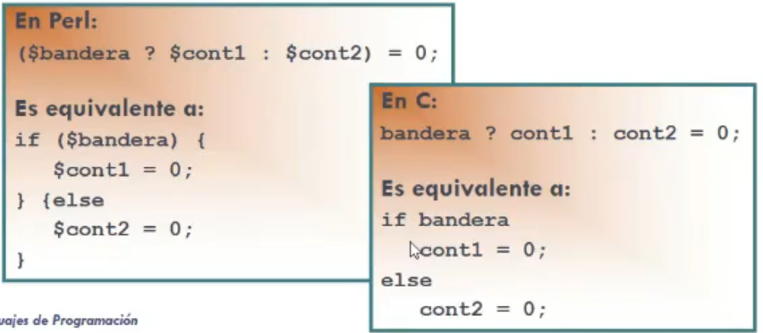

Ahí ustedes pueden ver dos ejemplos en lenguajes de programación, ¿sí? distintos y cuál sería su equivalente, una asignación condicional, ¿sí? por ejemplo utilizando el operador ternario signo de pregunta en Perl o en C, ¿sí? Y su equivalente utilizando una sentencia de selección bidireccional.

Los operadores unarios, ¿sí? que se utilizan en muchos lenguajes de programación, ¿sí? por ejemplo podemos nombrar a C, C++ o a Javascript, combinan operaciones de incremento y decremento con sentencias de asignación.

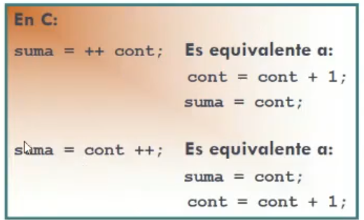

Como ustedes pueden ver ahí en el primer ejemplo, ¿sí? donde vemos suma, igual, más más font, cuando se tiene una asignación de este tipo, del lado derecho del operador un operando, ¿sí? con un operador unario prefijo, esto es equivalente o la semántica de esta sentencia de asignación, ¿sí? es equivalente a sumar uno al operando y luego efectuar la asignación. Mientras que si se tiene una asignación como en el segundo ejemplo, ¿sí? que tenemos del lado derecho un operando con un operador unario posfijo, en este caso primero se realiza la asignación y luego se suma uno al operando, ¿sí? ¿Qué pasa cuando dos operadores unarios aplican sobre un mismo operando? En este caso la asociatividad cambia y es de derecha a izquierda. Por ejemplo, si nosotros seguimos con este ejemplo de los operadores tanto prefijo y posfijo asociados con cont, supónganse que nosotros tenemos un ejemplo que sea menos cont más más, ¿sí? es decir, tenemos un incremento en uno de cont pero a su vez tenemos una negación de ese operando, entonces lo que sucede es que primero, ¿sí? se incrementa el operando en uno y luego se niega la operación, es decir, en este caso es como si se encerrara entre paréntesis el incremento del operando y luego se negara ese operando.

Otro tipo de operadores que existen son los operadores compuestos, como podemos ver que utilizan lenguajes como C, C++, Java y Python.

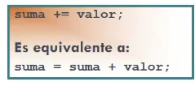
Para este tipo de asignaciones se utilizan operadores binarios que se usan en los casos en que la variable destino también aparece como primer operando en la expresión como pueden ver en el ejemplo, ¿sí? donde utilizando el operador más igual, ¿sí? es equivalente a utilizar el primer operando como rival en esa sentencia.

Asignacion en modo mixto

Una asignación en modo mixto se produce cuando en la expresión aritmética a la derecha del operador de asignación los operandos son de distinto tipo, ¿sí? Entonces las cuestiones de diseño que se tienen que resolver cuando se está desarrollando lenguaje de programación es si el tipo de la expresión tiene que ser del mismo tipo que la variable que está siendo asignada o puede utilizarse una coerción en los casos en que se produzca una discordancia de tipos es decir, cuando los tipos no sean iguales. Los lenguajes de programación han resuelto este problema de distintas maneras. Lenguajes como FORTRAN, C, C++ usan reglas de coerción libremente, lo que aumenta obviamente el riesgo de errores que puede cometer el programador y que no sean detectados en el momento de la traducción. Por otro lado tenemos lenguajes como JAVA o C# que usan coerción solamente con promoción, ¿sí? Es decir que se puede, por ejemplo, asignar una variable int a una variable real pero no a la inversa aumentando de esta forma la confiabilidad del software que se está produciendo. En cambio PASCAL, por ejemplo, usa conversión y coerción explícita, ¿sí? Por ejemplo, el redondeo o truncamiento en el caso de que se asigne un real a un entero debe ser realizado explícitamente por el programador. Mientras que ADA, por ejemplo, no permite asignaciones en modo mixto. Python y Ruby, por ejemplo, no existe el concepto directamente porque los tipos están directamente asociados con objetos, no con variables, ¿sí? Como tampoco existen este tipo de asignaciones, como dijimos, en los lenguajes funcionales porque las asignaciones en este tipo de lenguajes solo se usan para nombrar valores.

Asignacion como expresion

Otro de las categorías de las asignaciones dentro de los lenguajes de programación es la asignación como expresión. Lenguajes como C, C++ y Java permiten que el resultado de una sentencia de asignación pueda utilizarse como un operando dentro de una expresión, ¿sí? En este caso, el operador de asignación se trata como un operador binario. Lo que trae aparejado, en este caso, disminución en la elegibilidad del código, se pueden producir efectos colaterales y obviamente existe pérdida de detección de errores. En lenguajes como Pascal y Ada, por ejemplo, la asignación es una instrucción independiente, ¿sí? Y el destino siempre está restringido a una variable. Es decir, no puede utilizarse como un operando dentro de una expresión.

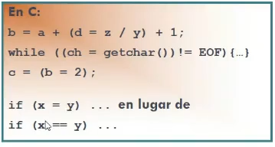
Ahí, si ustedes ven, en el ejemplo del while, en esta línea, el ingreso por teclado a través de la función getChar se asigna a la variable ch. El resultado o el valor que se asigna a esa variable es comparado con el final de archivo. Si ustedes ven, ahí la asignación está entre paréntesis, ¿sí? Ustedes ven, la asignación está entre paréntesis. Esto sucede, digamos, en aquellos lenguajes de programación que permiten asignación como expresión, por lo que la precedencia del operador de asignación, en este caso, es menor que la del operador de relación. Es decir, primero se va a resolver la operación de asignación, porque está entre paréntesis, y luego se va a resolver la relación, la comparación, vamos a decir. En el otro ejemplo, donde ustedes tienen el if, if igual y, en lugar de if igual igual y, para hacerlo diferente, digamos, este es un error bastante fácil que se produzca, y en general no es detectable por el compilador o por el traductor. En el primer caso, en lugar de chequear o de controlar una expresión relacional, se va a controlar el valor asignado a x. ¿Por qué? Porque es una operación de asignación. Y este error se puede producir fácilmente, y esto se produce porque existen decisiones de diseño del lenguaje de programación que permiten que la asignación se comporte como un operador binario, y además se utilizan operadores similares. Porque ustedes fíjense que en la operación de asignación se utiliza un símbolo igual, y en una operación de relación se utilizan dos símbolos igual, en lugar de utilizar otro tipo de símbolos para evitar confusión. Este, por ejemplo, es otro de los ejemplos que se pueden dar de problemas de seguridad en los programas escritos en lenguajes como C o C++. Ustedes saben que tienen serios problemas de seguridad. En el caso de Java o de C#, solo se permiten expresiones booleanas en las declaraciones o en las sentencias de selección if, lo que pasaría a solucionar este tipo de problemas y a no provocar errores como podría suceder en el caso de que se puedan provocar este tipo de situaciones.

Estructura de control

La secuencia es el mecanismo más simple para estructurar el control entre sentencias. Ustedes saben que las instrucciones o las sentencias se ejecutan en el orden en el que aparecen y los lenguajes de programación utilizan diversas alternativas para separar una sentencia de otra, como puede ser el punto y coma, el punto, o en algunos casos hay lenguajes que no utilizan ningún separador entre una sentencia y otra. Y como les decía, las sentencias se ejecutan en el orden en que se van encontrando dentro del código.

Las sentencias compuestas son un caso particular de secuencia de sentencias, donde estas secuencias de sentencias están encerradas entre lo que denominamos delimitadores de sentencias. Y estas secuencias de sentencias pueden ser tratadas como una sola sentencia en la construcción de un conjunto mucho mayor de sentencias, hasta construir un programa en su totalidad. Un bloque es una sentencia compuesta que tiene la particularidad de que puede definir un nuevo alcance para una entidad o para una variable, posibilitando la declaración dentro del bloque de variables locales y utilizando delimitadores como las llaves o la indentación, como en el caso de Python. Por otro lado tenemos lenguajes como Pascal o Algol, que permiten el uso de sentencias compuestas pero no permiten los bloques, no permiten la definición de nuevas entidades con un nuevo alcance dentro de un grupo de sentencias compuestas.

En los lenguajes imperativos prevalecen las expresiones, como vimos en la clase pasada, y la asignación como estamos viendo ahora. Pero también hay muchos programas que consisten solo en sentencias de asignación, entonces es necesario que a veces los lenguajes incluyan algunos mecanismos que permitan aumentar el poder y la flexibilidad de los programas que se escriben en ese lenguaje, tanto como alternativa para el control de flujo de sentencias o para la ejecución repetida de dichas sentencias. Estos mecanismos se denominan estructuras de control. Entonces podríamos decir que una estructura de control es una sentencia de control y el conjunto de sentencias cuya ejecución esta sentencia controla, digamos, esta sentencia controla. Estas estructuras de control se pueden clasificar en estructuras de selección, de iteración y de bifurcación incondicional.

Sentencias de selección

Son aquellas sentencias que brindan los medios para elegir entre dos o más caminos en la ejecución de un programa. Y la podemos agrupar en dos categorías, las bidireccionales, donde se encuentra el IF, que ustedes lo conocen muy bien, y los selectores múltiples o de N caminos, como es el case o el switch, dependiendo del lenguaje y de la palabra que utilicen para modelar ese constructor.

Los lenguajes imperativos, que están diseñados desde mediados de, como ustedes saben, desde los años 60, tienen incorporados sentencias de selección bidireccionales con una variada sintaxis. Pero en la mayoría de ellos, dichas sentencias, tienen una estructura de la forma IF, expresión de control, THEN, sentencia o grupo de sentencias, ELSE, sentencia o grupo de sentencias. Pero, como saben, nunca es tan fácil, existen algunas consideraciones de diseño, como por ejemplo el tipo de la expresión de control o la forma de las sentencias que resulta diferente en los distintos lenguajes de programación. En cuanto al tipo de la expresión de control o que controla la selección, lenguajes como Ada, Ruby, Java, permiten solo expresiones booleanas, mientras que lenguajes como Python, C o C++ permiten expresiones tanto aritméticas como booleanas. La forma de la expresión de control, en algunos casos se usa el paréntesis para encerrar la expresión que va a controlar esa condición, por ejemplo, la mayoría de los lenguajes utiliza esta forma cuando no se usa la palabra reservada THEN, para codificar las sentencias que son verdaderas. Y esta forma de la expresión también puede ser simple o doble. Y en relación con la forma de las sentencias, existen lenguajes que solo permiten una sentencia simple y otros que permiten sentencias compuestas mediante el uso de delimitadores como el IF-END. Por ejemplo, el IF-EN en Ada, en Fortran, en COBOL, o las llaves como en C, Javascript, PHP. Pero si ustedes se fijan, por ejemplo, en C, si ustedes por el ELSE tienen una sola sentencia, no necesitan utilizar las llaves. Ahora, si tienen más de una sentencia, es decir, que tienen un conjunto de sentencias, si tienen una sentencia compuesta, sí o sí tienen que utilizar la llave. Esto muchas veces provoca errores en la compilación, ¿por qué? Porque a veces tenemos armada una expresión de este tipo, una selección, y tenemos en principio una sola sentencia, y luego cuando necesitamos, por ejemplo, agregar más sentencias, tanto por el END o por el ELSE, nos olvidamos de colocar las llaves. Entonces esa es una cuestión de regularidad que tiene que ver con el diseño del lenguaje.

Existe un caso particular de sentencia de selección denominado condicional simple, que introdujo Fortran allá cuando surgieron los primeros lenguajes de programación, pero dado que utiliza la sentencia GOTO, esto provoca disminución en la legibilidad del código. Simplemente los lenguajes actuales prácticamente no lo utilizan, porque recuerden que lo que se ha tratado es precisamente de ir corrigiendo todas estas falencias, podríamos decir, que traían consigo los diseños de los primeros lenguajes de programación.

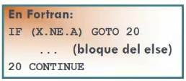
Algol es el primer lenguaje que introduce la sintaxis de las sentencias de selección bidireccionales más conocidas por todos nosotros, que es la que se denomina condicional doble, donde la cláusula que se va a ejecutar tanto por el THEN como por el ELSE puede ser una sentencia simple o un grupo de sentencias.

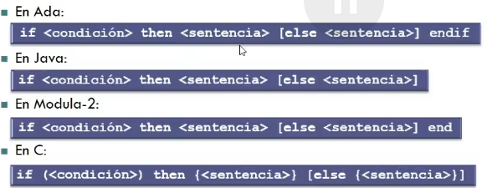

En estos ejemplos que ustedes tienen aquí, en distintos lenguajes de programación, pueden ver que la sintaxis es muy similar, tenemos el IF, la condición, el THEN, el conjunto de sentencias y opcionalmente podemos tener el ELSE. Y en algunos lenguajes, fíjense, tenemos los delimitadores como el ENDIF, el ADA o las llaves en C, pero si ustedes se fijan en Java no tenemos ningún delimitador de sentencia. Entonces como pueden ver, la sintaxis es muy similar, se utilizan prácticamente las mismas palabras reservadas, prácticamente la misma sintaxis, pero difiere muchas veces en el uso o no de los llamados delimitadores de sentencia. La mayoría de los lenguajes de programación permite, como ya lo hemos dicho cuando vimos en la unidad 2, anidar sentencias de selección bidireccionales. Pero esto puede provocar el incumplimiento del criterio general de sintaxis, que como les dije recién vimos en la unidad 2, que habla sobre la carencia de ambigüedad en los lenguajes de programación, y esto tiene que ver con cuando no es posible determinar a qué IF corresponde cada ELSE, dado que no existen, por ejemplo, delimitadores de sentencia. Lenguajes como Pascal, C, C++, resuelven este problema utilizando reglas de semántica estática, que determina que la cláusula ELSE se corresponde con la más reciente cláusula THEN sin pareja. Después tenemos lenguajes como ALGOL o PERL que utilizan sentencias compuestas, es decir que todas las cláusulas que se utilizan por el THEN y por el ELSE requieren sí o sí que tengan este tipo de sentencia. Y otros lenguajes como ADA, Ruby, COBOL, utilizan palabras especiales llamadas delimitadores de sentencias para finalizar esta sentencia bidireccional anidada y resolver el problema. Estos lenguajes eligen esta opción antes que usar reglas como Pascal o C, que permiten conectar las cláusulas ELSE con cláusulas THEN, favoreciendo de esta manera tanto la regularidad como la legibilidad del código.

Otra de las sentencias de selección, como dijimos, son los electores múltiples o de N caminos. Estas categorías y en estas construcciones son las que permiten la selección de una o de cualquier número de sentencias o grupo de sentencias, es decir, las bidireccionales me permiten elegir entre dos caminos o más, los electores múltiples me permiten elegir entre N caminos, o cualquier número de sentencias o grupo de sentencias. Los electores unidireccionales o bidireccionales pueden ser construidos con un selector múltiple, y si bien un selector múltiple puede ser representado por selectores bidireccionales y gotos, la estructura resultante generalmente resulta bastante engorrosa, difícil de leer y de escribir y carente de seguridad. En FORTRAN, por ejemplo, FORTRAN fue uno de los primeros lenguajes en utilizar selectores múltiples. La bifurcación en este caso en FORTRAN está basada en la matemática, en el concepto de tricotomía de números, que significa que un valor es mayor que cero, igual a cero o menor que cero.

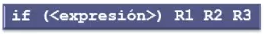
De esta forma, los segmentos seleccionables, como ustedes pueden ver ahí en el ejemplo R1, R2 y R3, pueden estar en cualquier lugar, por lo que es posible que estos segmentos tengan múltiples entradas, sin ofrecer encapsulamiento y utilizando necesariamente la instrucción GOTO, lo que perjudica, como ya hemos dicho repetidamente, la legibilidad y seguridad del código. El constructor utilizado para los selectores múltiples tiene una forma que facilita la posibilidad de elegir de uno a n caminos.

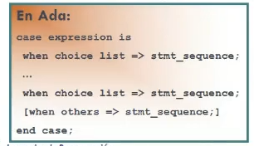
Como pueden ver en este ejemplo de ADA, la expresión, por ejemplo, que controla el case puede ser de cualquier tipo ordinal. Los segmentos seleccionables pueden ser simples o compuestos, si solo es posible ejecutar un solo segmento y no se permiten valores no representados.

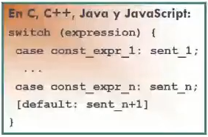
En el caso del switch de C, C++, Java y Javascript, la expresión de control solo puede ser de un tipo entero. Los segmentos seleccionables pueden ser secuencias de sentencias, pueden ser bloques o sentencias compuestas. Pueden ejecutarse cualquier número de segmentos y no hay una bifurcación implícita al final de los segmentos seleccionables. Por lo cual, en este caso, es necesario muchas veces utilizar una sentencia denominada BREAK, que facilita la salida de la estructura y se utiliza otra cláusula, aparte, denominada DEFAULT, para los valores no representados. Es bastante importante conocer cuál es la semántica de los constructores para lograr que los programas que nosotros escribamos en estos lenguajes de programación realmente realicen lo que nosotros pretendemos que se haga. Porque muchas veces, en este tipo de lenguajes, no se utiliza, por ejemplo, la sentencia o la instrucción BREAK y, digamos, se sigue ejecutando, digamos, el selector o el constructor tantas veces como la condición se cumpla dentro de la estructura.

En el caso de C#, por ejemplo, este selector tiene reglas de semántica estática que no permiten la ejecución implícita de más de un segmento. Entonces, en este caso, no es necesario la utilización, como les decía, de la instrucción BREAL. Cada segmento seleccionable debe finalizar con un salto incondicional y la expresión de control y las sentencias CASE pueden ser de tipo extreme. Entonces, como les decía, ustedes pueden ver que la semántica, muchas veces, de estos constructores varía de lenguaje a lenguaje, por eso es importante que conozcamos, más allá de la sintaxis, más allá de cómo se escribe el constructor y de qué tipo, por ejemplo, puede ser la expresión que controla cada uno de los segmentos, que sepamos ciertamente cuál es el comportamiento de la estructura.

Sentencias iterativas

La otra categoría que nosotros habíamos dicho en que se clasificaban las estructuras de control son las denominadas sentencias iterativas. Los lenguajes de programación brindan estructuras para representar bucles o secuencias de instrucciones que se van a ejecutar de una manera iterativa y que permiten que una sentencia o grupo de sentencias se ejecute cero o más veces. Este constructor generalmente se denomina loop, o pueden encontrar que se utilice, por ejemplo, para modelarlo, la palabra reservada for. Los lenguajes que proporcionan este mecanismo hacen que los programas sean mucho más flexibles, más simples de escribir y mucho menos extensos. Se han desarrollado varias categorías, perdón, pero las categorías primarias que surgieron de las preguntas que se hicieron los diseñadores de cómo se controla la iteración y dónde está ubicado el mecanismo de control en la construcción iterativa, dieron como resultado que los lenguajes de programación implementaran iteraciones controladas por contador o sentencias iterativas, mejor dicho, controladas por contador, sentencias iterativas controladas lógicamente o sentencias iterativas donde se combinan ambas categorías. Las principales opciones para la ubicación del mecanismo de control son, como ustedes ya por ahí pueden haber visto, es al principio del loop o al finalizar el mismo. La cuestión acá con la ubicación del mecanismo de control tiene que ver con que si el mecanismo se ejecuta y afecta el control antes o después de la ejecución del cuerpo de la sentencia iterativa, propiamente dicha. El cuerpo de una sentencia iterativa es el conjunto de sentencias cuya ejecución está controlada por esa sentencia iterativa. Tanto la sentencia iterativa como el cuerpo del loop asociado forman lo que se denomina sentencia iterativa. Es decir, cuando nosotros hablamos de sentencias iterativas estamos hablando tanto de la instrucción que controla el bucle o que controla el loop como del conjunto de sentencias que forman el cuerpo de esa sentencia.

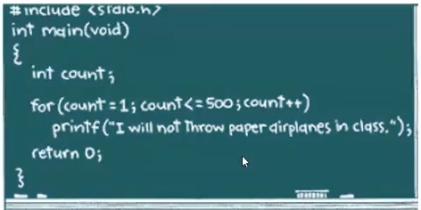

Dentro de las sentencias iterativas controladas por contador, que era una de las categorías, este tipo de sentencias resultan de utilidad para cuando se necesita o cuando es necesario modelar situaciones en las que la cantidad de ciclos se conoce al momento de iniciarse el bucle. Es decir, yo sé que tengo que ejecutar una determinada sentencia diez veces. Entonces yo sé antes de iniciarse la ejecución cuántas veces tengo que repetir la ejecución de esa sentencia. Entonces, una iteración controlada por contador tiene una variable llamada variable de loop, cuyo valor es mantenido y analizado. Tiene un mecanismo para especificar el valor inicial, el valor final y el valor de incremento de la variable que es lo que se denominan parámetros del loop. También tiene el tipo de la variable de loop, que puede ser de cualquier tipo escalar excepto reales, y la expresión de control que tiene que ser de un tipo compatible con el tipo de la variable de control. Ahora, la pregunta que debe resolver el diseñador del lenguaje es si los parámetros del loop deben evaluarse una sola vez o deben evaluarse una vez por cada iteración. Si se evalúan una sola vez, esto se realiza antes de comenzar el bucle, por lo tanto la cantidad de iteraciones se calcula una sola vez y no hay posibilidades de cambiarla. Es decir, se evalúa al principio y dice bueno, en este caso tendrán que hacerse 500 iteraciones, se harán 10 iteraciones. Y no hay posibilidades de cambiar esa cantidad. Ahora, si se evalúa en cada iteración, entonces sería posible modificar el valor de la expresión y de esa forma, por ejemplo, caer en el error de producir un bucle infinito. Esta decisión de diseño tiene un fuerte impacto en la semántica del constructor. Y muchas veces esto afecta al optimizador que se utiliza en los lenguajes compilados, que se utiliza, recuerden ustedes, en el proceso de compilación. Es recomendable que los valores de las variables del loop y de las variables involucradas en las expresiones no sean modificadas dentro de la estructura. Esto es recomendable como una, no como una metodología, sino como una, como trabajo para diseñar, digamos, escrituras de código, de programas, es decir, tratar de no modificar las variables que están involucradas en el control de la estructura dentro del cuerpo del constructor. Esto obviamente que evita resultados inesperados y favorece la legibilidad y la confiabilidad de los programas. Es decir, esto debería tomarse como una consigna a cumplir cuando nos sentamos a escribir programas que pretendemos que sean confiables.

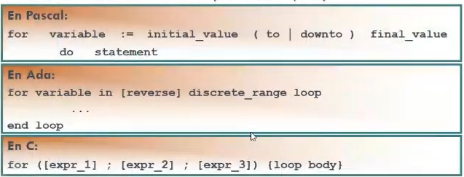
Ahí tenemos algunos ejemplos de sentencias iterativas controladas por contador en distintos lenguajes de programación. Ahí tienen, entonces como les decía, algunos ejemplos en distintos lenguajes de programación. Fíjense que utilizan en este caso la palabra reservada for para este tipo de estructuras, y ahí tenemos algunas cuestiones, por ejemplo en Pascal
Ahi tenemos varios ejemplos en algunos lenguajes de programación. En Pascal, por ejemplo, si ustedes ven la cláusula to o don't to, lo que hace es determinar si la variable se incrementa o se decrementa en cada iteración. En este caso la variable de control debe ser una variable de tipo ordinal, debe ser una variable de tipo entero, y el alcance solo es el de su declaración. Los valores iniciales y finales pueden ser cambiados en el loop, pero no tienen efecto, ¿por qué? Porque Pascal utiliza evaluación al principio, es decir, antes de realizar la iteración, digamos, antes de comenzar con el control de la estructura y de la ejecución de la estructura, establece cuántas iteraciones tiene que hacer. Entonces por eso, de esa manera evita entrar en un bucle infinito, se pueden modificar, pero como, digamos, lo que lo hace diferente es la implementación de la estructura, esa decisión de hacer el control antes de comenzar con la estructura. En el caso de ADA, por ejemplo, la variable del loop es un subrango de un tipo entero o puede ser un tipo enumerado. Esta variable no existe fuera del loop y no se puede cambiar dentro del cuerpo de la estructura. Y tampoco se puede bifurcar dentro del cuerpo del loop, es decir, no se puede salir con una instrucción GOTO, por ejemplo. En el caso de C, las expresiones pueden ser sentencias o secuencias de sentencias separadas por comas. En este caso el valor de una expresión de múltiples sentencias es el valor de la última sentencia en la expresión. En el caso de que la expresión 2, por ejemplo, esté ausente, es un bucle infinito, es decir, sería un error en la programación.

En el caso de C++, digamos, se diferencia de C porque la expresión de control puede ser también booleana, la expresión inicial puede incluir definiciones de variables, el alcance de estas definiciones comprende desde la definición hasta el final del cuerpo, una vez que finaliza la estructura, termina el alcance, finaliza el alcance, la variable no tiene alcance. Y si Sharp y Java se diferencian de C++ en que la expresión de control puede ser booleana, mejor dicho debe ser booleana, no es que puede, debe sí o sí ser booleana. Sí, como ustedes ven, a medida que los lenguajes de programación van mejorando, digamos, el manejo en este caso de las estructuras o de las condiciones que se establecen para las variables que controlan las estructuras, van mejorando, digamos, las características de sus antecesores.

Otro de los modelos que dijimos de sentencias iterativas son las controladas lógicamente. Muchas veces no nos resulta posible anticipar la cantidad de iteraciones, o sea, la cantidad de veces que se deberá ejecutar una sentencia o una secuencia de sentencias. Por lo que muchos lenguajes de programación brindan constructores que proveen iteración, pero que están controlados o manejados por una condición. Es decir, que las sentencias iterativas controladas lógicamente se utilizan cuando la cantidad de iteraciones no se conoce anticipadamente. Existen, como en todo este tipo de sentencias, cuestiones de diseño que hay que tener en cuenta, como son, por ejemplo, si la evaluación de la condición será previa o posterior al bloque de sentencias. Y si se utilizará una sentencia independiente o una forma especial de iteración controlada por contador. Pascal, por ejemplo, tiene evaluación previa y posterior por separado. Con el while do y el repeat until. Java, por ejemplo, maneja ambas, la evaluación previa y posterior pero con las mismas instrucciones, con el do while y con el while do. Y Ada, por ejemplo, tiene evaluación previa pero no tiene evaluación posterior. Es decir, tendría un while pero no tiene un repeat until, por ejemplo.

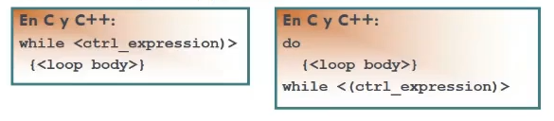

Por ejemplo, en esta diapositiva ustedes pueden ver, tienen ahí algunos ejemplos de sentencias iterativas controladas lógicamente con evaluación previa y posterior, como fíjense ahí en C y C++ el while, que sería evaluación previa y el do while con evaluación posterior. Posterior al cuerpo de la estructura, como les decía, ¿no?

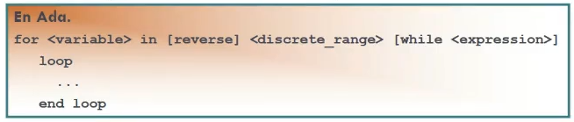

Y en el caso de Ada, una forma especial de iteración controlada por contador. Fíjense que utiliza la instrucción for en lugar de utilizar una instrucción diferente para modelar esta estructura de sentencias iterativas controladas lógicamente.

Bifurcacion incondicional

El otro modelo que dijimos es la bifurcación incondicional o el viejo y querido go-to. Que ahora nadie lo quiere, ahora es palabra, es mala palabra, ¿sí? Pero los primeros lenguajes de programación, digamos, era lo que más se utilizaba pero bueno, pensemos que no existía la programación estructurada, no existían los conceptos de modularidad y todos esos conceptos que se vinieron, digamos, de la mano de lo que es la programación orientada a objetos. Una bifurcación incondicional lo que hace es transferir el control de la ejecución a alguna parte específica del programa, es decir, quiebra la continuidad de la ejecución del código. Es un mecanismo primitivo, muy primitivo, que está provisto por la mayoría de los lenguajes de programación imperativos y que estaba originado en la idea de los primeros lenguajes de programación, en el diseño, mejor dicho, de los primeros lenguajes de programación, que eran muy cercanos al hardware como ustedes saben. Este tipo de lenguajes trabajaban con etiquetas o rótulos y saltos como instrucciones, usando para esto la instrucción go-to que lo que hace es transferir el control a otro lado del código. Bueno, el constructor principal o el más popular es el go-to, y requiere que muchas instrucciones estén rotuladas a través de una etiqueta que permitiría ser referenciada desde otras instrucciones. Hay otros lenguajes que antes que usar etiquetas utilizaban los números de línea, que se tenía en el código. Existen muy pocos lenguajes que se han diseñado sin la sentencia go-to. Por ejemplo, el lenguaje que podemos mencionar que no la tienen es Java, Python, Ruby. Como les decía, el uso de una sentencia go-to dificulta la comprensión del programa, quiebra la continuidad del mismo y la mayoría de las veces impide que el programa refleje la estructura del problema, del problema que está tratando de resolver. Pero es fácil de usar, y es muy eficiente dado que está basado en la estructura del hardware de las máquinas actuales. En general lo que podemos decir es que las ventajas no amortizan las grandes desventajas que tiene el uso de esta instrucción. Y hoy en día ya no es necesario que se utilice porque puede simularse, digamos, mucho más fácilmente con el uso de las sentencias de control estructurada que proveen la mayoría de los lenguajes de programación.

Comandos protegidao

Los comandos protegidos resultan ser una forma distinta de sentencias de selección y de estructuras de iteración. El propósito principal que tienen este tipo de comandos, de instrucciones, es proveer una sentencia de control que más que nada respalde una metodología de diseño de programas que garantice la corrección del código durante el desarrollo. En lugar de confiar en la verificación o la prueba de los programas una vez que estos programas están completos, es decir, que están finalizados. Además de aplicar conceptos no determinísticos que se usan frecuentemente en programación concurrente. Pero el propósito principal es asegurar, como dice ahí, la verificación durante el desarrollo. ¿Recuerdan ustedes cuando en la unidad 1 nosotros vimos cuáles son las distintas etapas de diseño de software? Vimos que teníamos la etapa de análisis, la etapa de diseño, luego teníamos la etapa de codificación y teníamos la etapa de verificación. Bueno, lo que se pretende con el uso de este tipo de comandos es que la verificación, esa etapa de verificación se vaya realizando simultáneamente con el desarrollo del código. En realidad esa fue la idea de Dijkstra cuando crea este tipo de instrucciones o de comandos. Un segmento seleccionable de una sentencia de selección en una instrucción de comandos protegidos se podría considerar independiente de cualquier otra parte de la sentencia. Lo que no sucede con las sentencias de selección comunes en la mayoría de los lenguajes de programación.

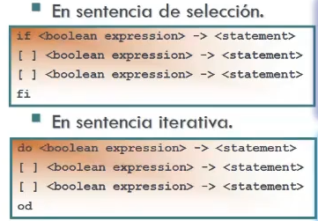

Un comando protegido en una sentencia de selección tiene la forma que ustedes pueden ver ahí en la diapositiva en el primer cuadro. La palabra, utiliza la palabra reservada IF y la palabra reservada FI como ven es la inversa, está IF escrito al revés. Cada bloque comienza con corchetes que se utilizan para separar las instrucciones protegidas y permiten que sean estas secuencias de sentencias. Cada línea de la sentencia de selección que consta de una expresión booleana y una sentencia o secuencia de sentencias que serán ejecutadas se denomina comando protegido. Eso es lo que en realidad le da origen al nombre, digamos, de esta construcción. Y una sentencia de selección en este caso tiene la apariencia, como ustedes ven ahí, de una selección múltiple, como vimos. Pero la semántica es diferente, ¿por qué? Porque todas las expresiones booleanas en este caso son evaluadas. Y si más de una expresión booleana es verdadera, se elige una de una forma no determinista, es decir, de una forma podríamos decir casi aleatoria para ejecutar la sentencia que está asociada. Y si ninguna expresión es verdadera, ocurre un error en la ejecución y finaliza el programa. Lo que hace esto es obligar al programador a considerar y enumerar todas las posibilidades que debe incluir en esa estructura. No puede quedar ninguna de las posibilidades fuera porque en este caso lo que hace es dar un error de ejecución y finalizar el programa. En el caso de un comando protegido, como ustedes ven ahí, en una sentencia iterativa utiliza la palabra reservada do en lugar de if, y el cierre es de la misma manera, esa palabra escrita al revés. En este caso todas las expresiones booleanas son evaluadas en cada repetición, si más de una expresión es verdadera, se elige una, también de manera no determinista, para ejecutar el conjunto de sentencias o la sentencia asociada, y comenzar nuevamente el ciclo. ¿Cuándo termina este ciclo? Cuando todas las expresiones son simultáneamente falsas. Los comandos protegidos permiten, digamos, desde el concepto de lenguajes, dar ejemplo de cómo la sintaxis y la semántica de las declaraciones puede influir o puede impactar en la verificación de los programas, y viceversa. Pero también exponen, digamos, la existencia de una complejidad bastante considerable al momento de la implementación de este tipo de comandos, sobre, digamos, la implementación de las sentencias de selección o de las sentencias iterativas convencionales que, podríamos decir, comparándolas con los comandos protegidos, podríamos decir que son deterministas.

Implementacion en memoria

Como vimos, existen tres notaciones para representar la sintaxis de una expresión, recuerdan la notación prefija, la notación posfija y la notación infija. Estas notaciones difieren en cuanto a la forma de calcular el valor de cada expresión, es decir, en cuanto a su semántica. Existen diferentes formas de evaluar cada formato de expresión, pero los traductores tienen la posibilidad de usar este concepto o hacer algunas modificaciones para hacer más eficiente dicha evaluación. Por ejemplo, si primero se transformara cada expresión en su representación de árbol, el traductor puede hacer elecciones alternativas para la evaluación de la expresión apuntando, como ustedes saben, a la eficiencia de la misma. La traducción se realiza en varias etapas, en una primera etapa se establece la estructura básica de control de árbol de la expresión, considerando las reglas de precedencia y asociatividad cuando la expresión está escrita en notación infija. En la segunda etapa, que puede ser opcional, puede estar o no estar, se toman decisiones más específicas en cuanto al orden de evaluación, incluyendo la optimización del proceso. Hemos mencionado que resulta dificultoso decodificar expresiones en su forma infija, recuerdan cuando hablamos de ventajas y desventajas, por lo que usualmente se las traduce a una forma ejecutable que se puede decodificar fácilmente durante la ejecución. Las siguientes son las alternativas más importantes que se pueden llegar a utilizar. La primera alternativa que es la expresión, digamos, se traduce a código de máquina realizando las dos etapas de la traducción que les mencioné recién en un solo paso. El orden de las instrucciones refleja exactamente la estructura de control de la secuencia de la expresión original. Esta secuencia de código de máquina utiliza localidades de memoria explícitas de una manera temporal para guardar los resultados intermedios que va obteniendo. Y permiten luego el uso de un intérprete de hardware, lo que obviamente brinda una ejecución mucho más rápida. Utilizando la segunda alternativa, que es la de estructuras de árbol, las expresiones se pueden ejecutar directamente en su representación de estructura de árbol. Es decir, en la primera etapa que mencionamos al principio, usando un intérprete de software. La ejecución, es decir, la segunda etapa que les mencionaba, se logra realizando un recorrido del árbol. Esta técnica es la que utiliza List, que, como ustedes recuerdan, es un lenguaje interpretado por software, donde se representan programas completos como estructuras de árbol durante la ejecución. Recuerden que en List todos los programas resultan ser listas, ¿sí? Y por último, la forma prefija o posfija, donde las expresiones de forma prefija o posfija pueden ser ejecutadas por un algoritmo de interpretación. En equipos, en computadoras con base en una organización de pila, el código de máquina está representado en forma posfija. La ejecución se realiza analizando de izquierda a derecha y cada operación llama al intérprete en forma recursiva para evaluar sus operandos. La traducción a partir de expresiones a representación arbórea causa algunas dificultades, ¿sí? Que están relacionadas con algunos problemas que nosotros ya mencionamos en la clase anterior, como puede ser el orden de evaluación, la aplicación de reglas de evaluación uniforme, los efectos colaterales y las evaluaciones en cortocircuito. También en la clase anterior nosotros vimos las sentencias de asignación, ¿sí? Y los distintos tipos de sentencias de asignación que proporcionan los diferentes lenguajes de programación. Si bien estos tipos tienen el mismo propósito, cada uno de ellos tiene muchas veces una semántica diferente y puede tener un efecto distinto en varias situaciones. Al momento de la ejecución, cuando el valor de cierta expresión es calculado, relacionando con lo que vimos en la unidad 2, el que nosotros llamamos ErrorValue, se almacena en la localidad de memoria ligada al identificador o variable, es decir, al ErrorValue. Los valores temporarios se mantienen en memoria en locaciones temporales. Otro tema que nosotros vimos también son las estructuras de control, ¿sí? Y ahora lo que vamos a desarrollar es cómo se implementan en memoria estas, las estructuras de selección y de iteración. Las sentencias de selección bidireccionales, es decir, el IF, se implementan utilizando las instrucciones de bifurcación y salto manejadas directamente por el hardware, es decir, por tanto el GoTo condicional y no condicional. Mientras que las sentencias de selección múltiples o de N caminos, como el caso del switch o del case, se implementan utilizando una tabla de saltos para evitar el control repetido, ¿sí? del valor de la misma variable. Una tabla de saltos, en definitiva, es un arreglo almacenado secuencialmente en memoria donde cada uno de sus componentes es una instrucción de salto no condicional. Entonces, se evalúa la expresión condicional del case y el resultado se va a transformar en un entero que va a representar el desplazamiento al interior de esa tabla de saltos desde la dirección base, es decir, desde donde comienza el almacenamiento de la tabla. La instrucción de salto en ese desplazamiento apunta al principio de bloque del código que representa el código a ejecutarse por esta alternativa. En el caso de las sentencias iterativas, implementación de las sentencias de control se lleva a cabo utilizando otra vez la instrucción bifurcarse al tag del hardware. Para implementar una iteración controlada por contador, por ejemplo, las expresiones que definen tanto el valor final y el incremento se deben evaluar a la entrada o al iniciar la iteración y se guardan en áreas especiales de almacenamiento temporales donde se puede recuperar, desde donde, digamos, se pueden recuperar al inicio de cada iteración y luego utilizarse tanto en la expresión como en el incremento de la variable de control. Las sentencias controladas lógicamente se implementan de manera similar a las controladas por contador, con la diferencia que en cada iteración se verifica la condición y se utiliza una instrucción de salto condicional provista por el hardware. En el caso de la bifurcación incondicional, recuerdan el famoso go to, se implementa obviamente utilizando la instrucción saltar proporcionada por el hardware. En esta diapositiva ustedes ven un fragmento de código, ¿sí? Y se puede apreciar que las sentencias de alto nivel utilizada por los lenguajes de programación finalmente se traducen a sentencias de selección y saltos de hardware similar a lo que abordamos en la unidad 2, si ustedes recuerdan, referido a la semática operacional.
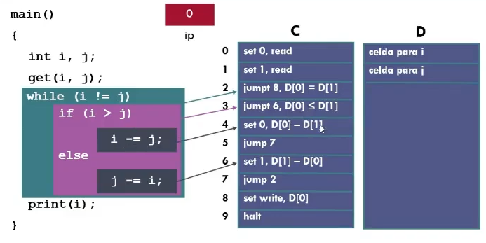
En este gráfico pueden apreciar cómo estas distintas, como les decía, estas distintas construcciones de un lenguaje se pueden ejecutar mediante secuencias de operaciones, ¿sí? De un procesador abstracto, en este caso es un ejemplo que describe Gesi, de un procesador abstracto denominado SimpleC, donde, como ustedes pueden ver, consiste en un área de código, en un área de memoria para datos, un procesador y un puntero a la instrucción que se está ejecutando en ese momento. Este procesador cuenta, como ustedes ven acá en el área de código, con algunas instrucciones como son el set para modificación de memoria, fíjense que acá está asignando a la posición 0 lo que ingresa por teclado, acá por medio, en este caso, de la función get, ¿sí? Luego acá hace una asignación con expresiones, es decir, permite asignación directa, indirecta o con expresiones, utiliza instrucciones de salto como puede ser el jump, ¿sí? O de salto condicional con el jump y utiliza instrucciones de entrada-salida como el set o el set read o el set write para ingreso por teclado o salida. Como ustedes pueden ver en el área de código, tanto la sentencia de selección, como la sentencia iterativa controlada lógicamente, es decir, tanto el if como el while se traducen en saltos condicionales e incondicionales, ¿sí? En el if, si ustedes ven, chequea la condición, ¿sí? Y dice que dependiendo del valor de esa condición va a saltar a la posición 6 del código, ¿sí? Que es donde hace la asignación de memoria. Y si no es verdadera, lo que hace es realizar esa sentencia de asignación y luego saltar, ¿sí? A la posición 7 que es la que en definitiva, este salto que está en la posición 7 es el que realiza la iteración.

